法国赛特拉姆公司Sigmameter

独特的磁体比磁饱和强度自动检测/质控仪器

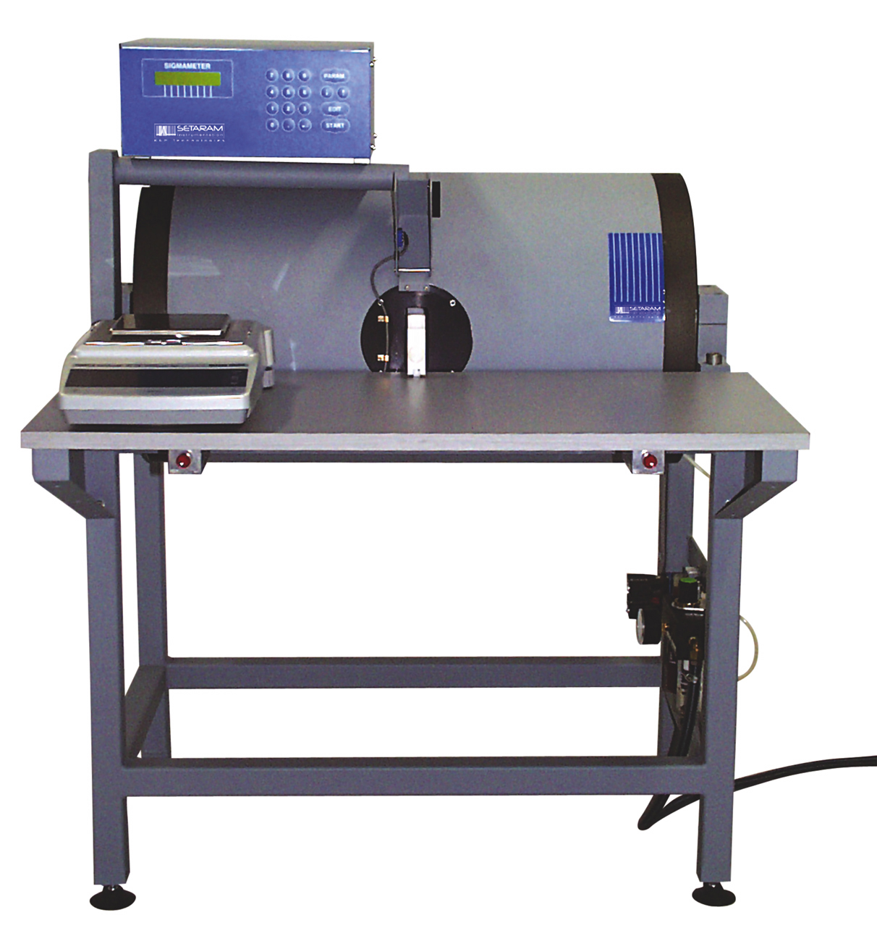
磁体的磁性会因加工或热处理而发生很大的改变。专家考虑磁性变化的目的是用来研究某些固态的变化过程。磁测量灵敏度高且可以测量出非常细微的冶金情况。

比磁饱和强度分析仪器应用领域

Sigmamete成功应用于磁体检测研究和质量控制的发展。 它可以在几秒钟内检测出材料的比饱和磁距。

比饱和磁距单位及数值

20℃时单位和数值
 | CGS制 | MKS制
质量 m | g | Kg
饱和磁距 m | G.cm³ | T.m³
比饱和磁距 s | G.cm³.g⁻¹ | T.m³.Kg⁻¹
镍Nickel ∝ | 54.5 | 68.5×10^{－6}
钴Cobalt ∝ | 160 | 201×10^{－6}
铁Fe∝ | 217 | 275×10^{－6}
碳化铁FeC ∝ | 132 | 166×10^{－6}
三氧化二铁Fe₂O₃γ | 80 | 100.5×10^{－6}
四氧化三铁 | 92 | 115.5×10^{－6}
Fe₁₂O₁₉Ba | 72 | 90.5×10^{－6}
1G.cm3.g-1= 4π10^{－7}T.m³.Kg⁻¹

一、硬制合金制造

硬质合金是利用粉末冶金技术烧结而成的。主要由坚硬的颗粒（碳化钨 、碳化钛、 碳化铌、 碳化钽）和通常为钴或镍的粘结剂构成。这些粘结剂都是有磁性的化合物。在烧结以前必须确认粉末中无金属氧化物，并且通过对比理论值与测量值可以间接检测出烧结的硬质合金中的碳含量，而碳含量的控制是碳化物生产中最重要的控制环节，Sigmameter就能够非常有效实现这种目标。

二、磁铁制造

磁铁制造的原料通常是粉末，检查它质量的最好办法是测它的饱和磁化强度。原料供应商和制造商都采用这种测试方法。⬄s值被用来作为一个纯度标准。s检测作为所有铁、钴稀土化合物磁体烧结前后的标准质量控制手段。只有对s进行探究，才能更好的研究和发展新磁性合金。

三、冶金

锈钢中马氏体探测
研究不锈钢中不同应力条件下马氏体含量
淬火后马氏体的探测
奥氏体的探测
相变图的研究
焊接材料中铁素体的检测

四、其他领域的应用

1、地质学
2、磁性材料控制
3、特殊化合物中钴和镍的测定

以上这些只是一些典型应用，随着技术的发展，将会发现更多新的应用。

比磁饱和强度分析仪器原理

Sigmameter用来测材料的比饱和磁距值。这个参数表征磁体的相位，理论上比饱和磁距与样品的结构形状无关。当磁体在磁场中，它就会被磁化，磁化会随着磁场的增强而增强，然后达到最大值。比饱和磁距是其最大的磁化强度与其质量的比值。磁矩的检测通过样品被推出磁场所需要的力矩以及线圈中产生的感应电动势，如测量出电动势积分值与s值是成比例的，那么证明是饱和磁化强度。微处理器积分得出电动势并且作必要的数据处理，可以算出s值，或获得磁体的组成。这个值可以通过数字显示屏读出。

一、仪器描述

Sigmameter的操作原理是根据很简单的电磁学特性。磁盒包括一个永久性强磁铁和一个驱动样品进出这个磁场的机械装置。装入和拿出样品很简单，仅需要几秒钟。样品就被滑入样品支架（可以根据样品的形状而改变），根据需要，支架可以很快卸下来安装别的形状的支架。
样品的质量通过电子天平测量结果输入微处理器，显示出数字结果。当结果输出到打印机，会自动打印。当然也会在计算机中通过Setaram分析软件把数据以excel格式保存起来。当然样品的称量和装载的量是有限的。Sigmameter和它连用的天平也是一种质量控制装置，可以很方便的用于生产线的在线控制。

二、仪器参数

技术参数
样品最大直径 | Φ30×20mm
气隙 | Φ60×25mm
气隙磁场 | 800KA.m⁻¹/10000 Oe
弹出器 | 电子气动弹出
灵敏度 | 1mg 钴
误差 | ±1％
检测时间 | 10秒
温度范围 | 10～40℃
工作额定电压 | 230V-50/60Hz-50VA
外部供气 | 4bars
仪器重量 | 400Kg

与s相关单位
- Gauss cm3.g-1
- Micro Tesla m3.kg-1
- 钴含量%：相对百分含量

通过选择驱动单元的键盘
结果为4位数字显示
根据客户订单需要提供指定的显示屏。样品重量通过键盘从0.001 克到400.000克来设定。样品形状校正因素通过键盘输入，输入在后置面板以便远程控制。

可选功能

- 天品称量样品结果自动输入和显示。
- 结果自动输出到打印机和电脑，并显示结果。
- 升级以前的sigmameter 模块的电子阅读单元。

部分国外参考用户

• Accretion • Seco
• Ceratizit • Stellram
• Hartmetall • Sumitomo
• Kennametal • Thyssen Krupp
• Nachi • Toshiba Tungaloy
• Sandvik • Widia

部分国内参考用户

·株洲硬质量合金集团
·株洲钻石切削公司有限公司
·比利时马科托（Magotteaux）合金材料（苏州）有限公司

